**TEMA:** Apuntadores

**Tipo de Actividad:** Taller de clase

1. **Objetivo**

* Afianzar los conceptos revisados en clase.

1. **Documentos base a utilizar en el Desarrollo de la Actividad:**

* Clases de la asignatura

1. **Desarrollo de la Actividad. Apuntadores**

**Punto 1.**

Dada las siguientes declaraciones

Registro Nodo

Entero Info

Nodo *next

Fin

Nodo *p, *q

Muestre la salida de los siguientes segmentos de código:

|  |  |  |
| --- | --- | --- |
| a.  New(p)  New(q)  p -> info = 5  q -> info = 6  p=q  p -> info = 1  Escriba p -> info  Escriba q -> info | b.  New(p)  p -> info = 3  New(q)  q -> info = 2  New(p)  p -> info = q -> info  q -> info = 0  Escriba p -> info  Escriba q -> inf | c.  New(p)  New(q)  p -> info = O  p -> next = q  q -> info = 5  q -> next = NULO  p -> next -> next = q  q -> info = q -> next -> info  p=q  p -> next -> info = 2  Escriba p -> info  Escriba q -> info |
| Salidas | | |
| p = 1  q = 1 | p = 0  q = 0 | p =  q = |

**Punto 2.**

Que hace el siguiente trozo de programa. Mostrarlo Gráficamente

Int main() {

int index,*pt1,*pt2;

index = 39;

pt1 = &index;

pt2 = pt1;

printf("El valor es %d %d %d\n",index,*pt1,*pt2);

*pt1 = 13;

printf("El valor es %d %d %d\n",index,*pt1,*pt2);

return 1;

}

Imprimirlos valores de las variables index, *pt1, *pt2

index

*pt2

*pt1

39

Y además imprimir los valores después de *pt1 = 13

13

*pt1

*pt2

index

**Punto 3.**

Crear la siguiente estructura

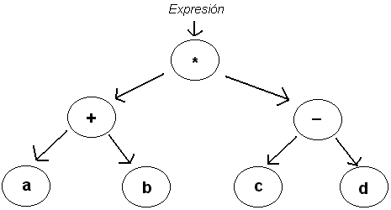

**Punto 4.**

Crear la siguiente estructura, imprimiendo los resultados

